Урок алгебры в10 классе по теме: «Графический способ решения система уравнений с двумя переменными».
Цель урока: добиться усвоения учащимися смысла понятий: что значить решить систему уравнений с двумя переменными, алгоритма решения системы уравнений с двумя переменными графическим способом. Уметь решать и оформлять задание на соответствие между объектами.
Тип урока: усвоение знаний, формирование умений.
Оборудование: опорный конспект
План изучение нового материала
- Понятие системы уравнений с двумя переменными и ее решение.
- Алгоритм решения системы уравнений с двумя переменными графическим способом.
Ход урока
I Организационный этап
- Учитель проверяет готовность к уроку, настраивает их на работу.
- Проверка домашнего задания № 412 (б, д), № 404
Решить неравенство:
б) $х^{2}-169>0$; д) ${15у}^{2}+30>22у+7$
№ 404
Запишите уравнение окружности с центром в начале координат, зная, что она проходит через точку.
А (-2; $\sqrt{5}$), В (3; 4); С (8; 0)
II Актуализация опорных знаний и умений учащихся
Устные упражнения:
1) Является ли пара чисел (2;0) решением уравнения:
а) $х^{2}+у=1$ б) ху+3 = 0 в) у (х+2) =0
2) Выберите схематичный график функции:
1) у=5х 2) $у=\frac{5}{х}$ 3) ${у=5х}^{2}$ 4) $у=х^{2}-5$

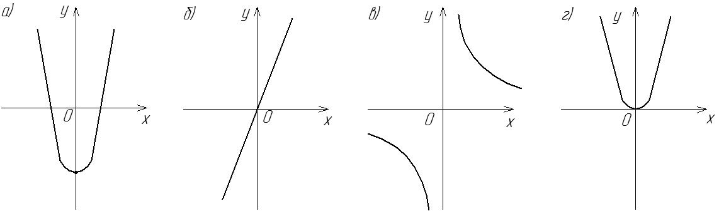

III Усвоение знаний
Опорный конспект
Если ставится задача найти все общие решения двух (и более) уравнений с двумя переменными, то говорят, что нужно решить систему уравнений с двумя переменными.
Решением системы уравнений с двумя переменными х и у называется такая пара значений переменных (х; у), которая является решением каждого из уравнений системы.
Например: пара (2; 3) является решением системы уравнений $\left\{\begin{aligned}ху=6 \\ х^{2}+у=7\end{aligned}\right.$; так как х=2 и у=3 является решением каждого из уравнений системы.
Решить систему уравнений с двумя переменными значит найти все ее решения или доказать, что их нет.
Если система не имеет решений, ее называют несовместимой.
Алгоритм решения системы уравнений с двумя переменными х и у графическим способом
- Строим графики каждого из уравнений системы в одной прямоугольной системе координат.
- Находим все точки пересечения построенных графиков и определяем их координаты. Эти координаты и являются решениями данной системы уравнений.
Объяснение учителя:
Пусть требуется решить систему уравнений $\left\{\begin{aligned}х^{2}+у^{2}=25 \\ у=-х^{2}+2х+5\end{aligned}\right.$
Построим в одной системе координат графики уравнений $х^{2}+у^{2}=25$ и ${у=-х}^{2}+2х+5$
Координаты любой точки окружности являются решением уравнения $х^{2}+у^{2}=25$, а координаты любой точки параболы – решением уравнения ${у=-х}^{2}+2х+5$. Значит, координаты любой точки пересечения окружности и параболы удовлетворяют как первому уравнению системы, так и второму. Используя рисунок, находим приближение значения координат точек пересечения графиков:
А (-2,2; 4,5), В (0; 5), С (2,2; 4,5), Д (4; -3).
Следовательно, система имеет четыре решения. Подставив найденные значения в уравнения системы, можно убедится, что В (0; 5), Д (4; -3) являются точками, а А (-2,2; 4,5) и С (2,2; 4,5) – приближенными.
IV Физкультминутка
V Решение тренировочных упражнений: № 415
Является ли решением системы уравнений: $\left\{\begin{aligned}х^{2}+у^{2}=5 \\ 6х+5у=-4\end{aligned}\right.$
пара чисел: а) (-2; 1), (1; -2) ?
№ 416
Решите графически систему уравнений: $\left\{\begin{aligned}у-х^{2}=0 \\ 2х-у+3=0\end{aligned}\right.$
Работа в парах: № 419
С помощью графиков решите систему уравнений:$\left\{\begin{aligned}(х-{3)}^{2}+(у-{4)}^{2}=4 \\ у-х^{2}=0\end{aligned}\right.$
VI Подведение итогов
- Известно, что система уравнений
$\left\{\begin{aligned}у=Р (х) \\ у=Q (х)\end{aligned}\right.$ имеет три решения.
Сколько точек пересечения имеют графики этих уравнений.
- Используя график на рисунке (на доске) найдите решения системы уравнений.
Домашнее задание: П. 18, решать № 417, №376.

